Analyse des Facteurs de Transmission de la Tuberculose

# Étape 1 : Analyse Descriptive

Effectif total : 84

Pourcentage d'hommes : 98.8%

Pourcentage de personnes mariées : 92.9%

Âge moyen : 44.2 ans

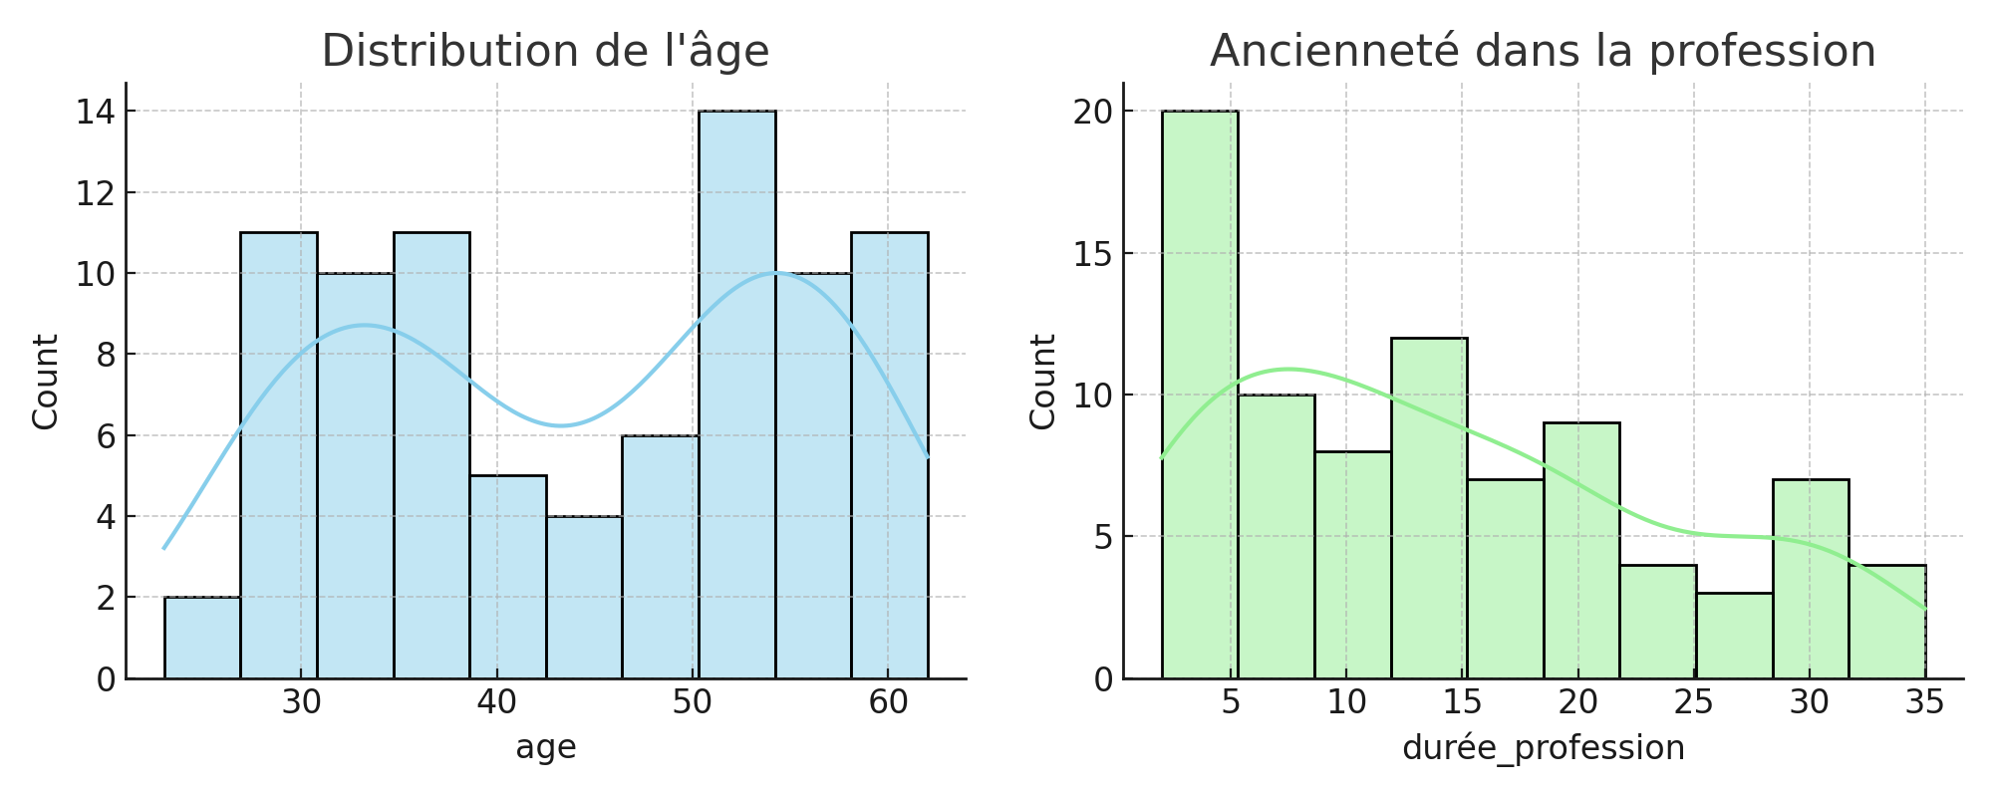

# Étape2: Analyse de Corrélation

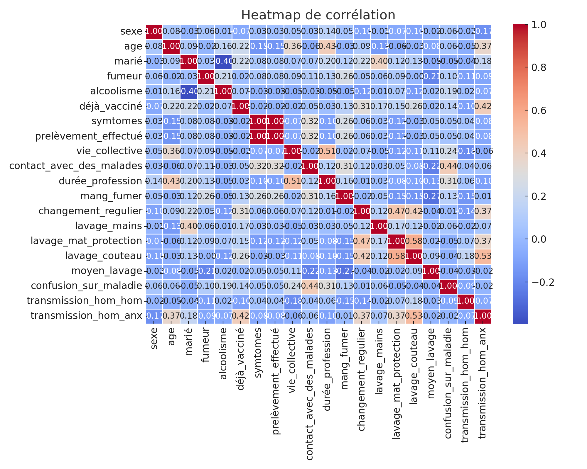

* 1. **Interprétation :**

Ce graphique montre les **corrélations de Pearson** entre toutes les variables binaires et numériques (ex. : âge, hygiène, exposition, transmission).

Plus la **valeur est proche de 1 ou -1**, plus la corrélation est forte. Les couleurs rouges signalent une forte corrélation positive.

1. **Points clés :**

* **Vaccination** est positivement corrélée à lavage_mat_protection et lavage_couteau, ce qui indique que ceux qui sont vaccinés sont aussi plus soucieux d'hygiène.
* Les variables d’hygiène (lavage_mains, lavage_mat_protection, lavage_couteau) sont **modérément corrélées entre elles**, confirmant qu’elles font partie d’un même comportement global.
* transmission_hom_hom est **faiblement corrélée** aux autres variables, suggérant qu’elle dépend peut-être d’autres facteurs (non inclus dans l’étude ou moins visibles).
* transmission_hom_anx est légèrement corrélée avec contact_avec_des_malades et lavage_couteau, suggérant une possible **transmission croisée via les outils mal nettoyés**.

# Étape 3: Tests Statistiques : tests de Chi²

**Résultats** :

|  |  |  |  |
| --- | --- | --- | --- |
| Variable | Transmission | p-value | Significatif |
| Fumeur | transmission_hom_hom | 0.9009 | ❌ |
| Alcoolisme | transmission_hom_hom | 1.0000 | ❌ |
| déjà_vacciné | transmission_hom_hom | 0.8815 | ❌ |
| prelèvement_effectué | transmission_hom_hom | 1.0000 | ❌ |
| contact_avec_des_malades | transmission_hom_hom | 1.0000 | ❌ |
| mang_fumer | transmission_hom_hom | 0.7062 | ❌ |
| changement_regulier | transmission_hom_hom | 0.5829 | ❌ |
| lavage_mains | transmission_hom_hom | 1.0000 | ❌ |
| lavage_mat_protection | transmission_hom_hom | 1.0000 | ❌ |
| lavage_couteau | transmission_hom_hom | 0.3722 | ❌ |
| confusion_sur_maladie | transmission_hom_hom | 1.0000 | ❌ |
| Fumeur | transmission_hom_anx | 0.6181 | ❌ |
| Alcoolisme | transmission_hom_anx | 1.0000 | ❌ |
| déjà_vacciné | transmission_hom_anx | 0.0003 | ✅ |
| prelèvement_effectué | transmission_hom_anx | 0.7912 | ❌ |
| contact_avec_des_malades | transmission_hom_anx | 0.9904 | ❌ |
| mang_fumer | transmission_hom_anx | 1.0000 | ❌ |
| changement_regulier | transmission_hom_anx | 0.0017 | ✅ |
| lavage_mains | transmission_hom_anx | 1.0000 | ❌ |
| lavage_mat_protection | transmission_hom_anx | 0.0019 | ✅ |
| lavage_couteau | transmission_hom_anx | 0.0000 | ✅ |
| confusion_sur_maladie | transmission_hom_anx | 1.0000 | ❌ |

* 1. **Résumé :**

La majorité des variables ne montrent **aucune association significative** avec transmission_hom_hom.

Par contre, certaines variables sont **très significativement liées** à transmission_hom_anx (homme → animal), notamment :

|  |  |  |
| --- | --- | --- |
| **Variable** | **p-value** | **Interprétation** |
| déjà_vacciné | 0.0003 | ✅ Protège contre transmission homme-animal |
| changement_regulier | 0.0017 | ✅ Bon changement d’équipement réduit le risque |
| lavage_mat_protection | 0.0019 | ✅ L’hygiène du matériel est protectrice |
| lavage_couteau | 0.0000 | ✅ Très forte protection associée |

* 1. **Interprétation globale :**
* **L’hygiène** et la **vaccination** jouent un rôle **majeur** dans la prévention de la transmission zoonotique (homme → animal).
* Peu de lien statistique clair avec la transmission entre humains (transmission_hom_hom).

# Étape 4 : Visualisation ciblée

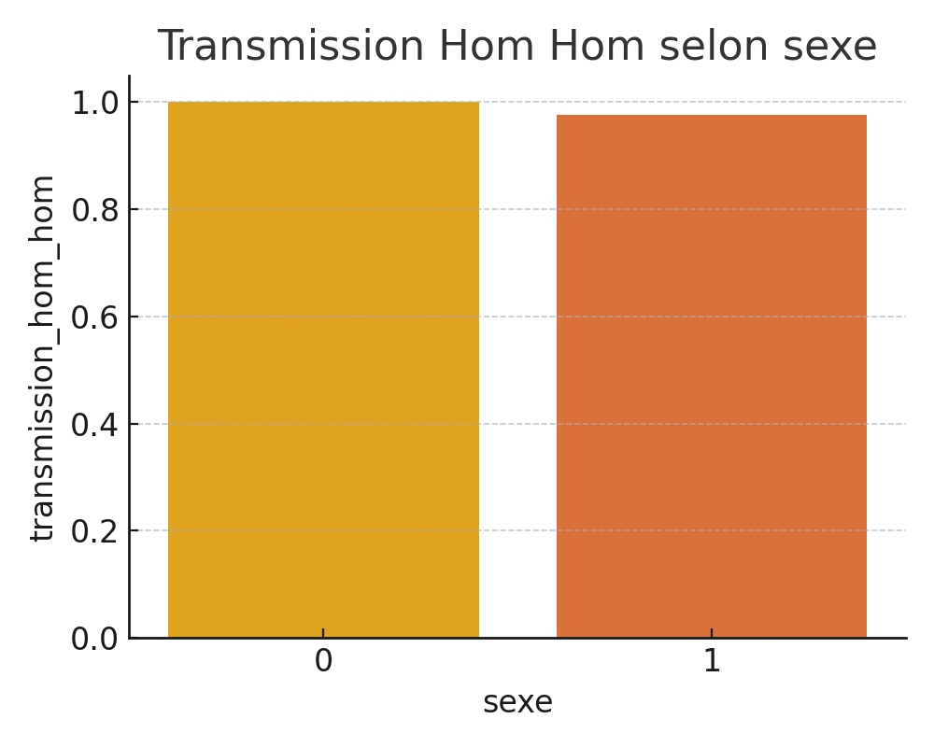

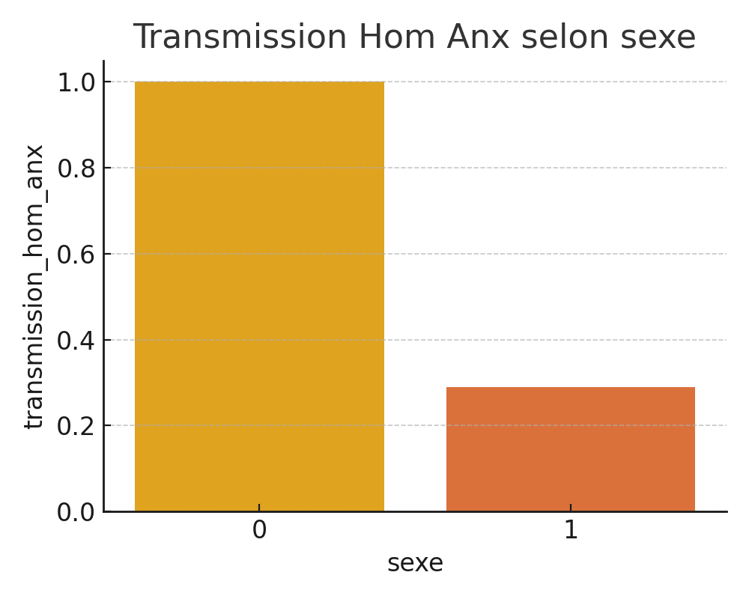

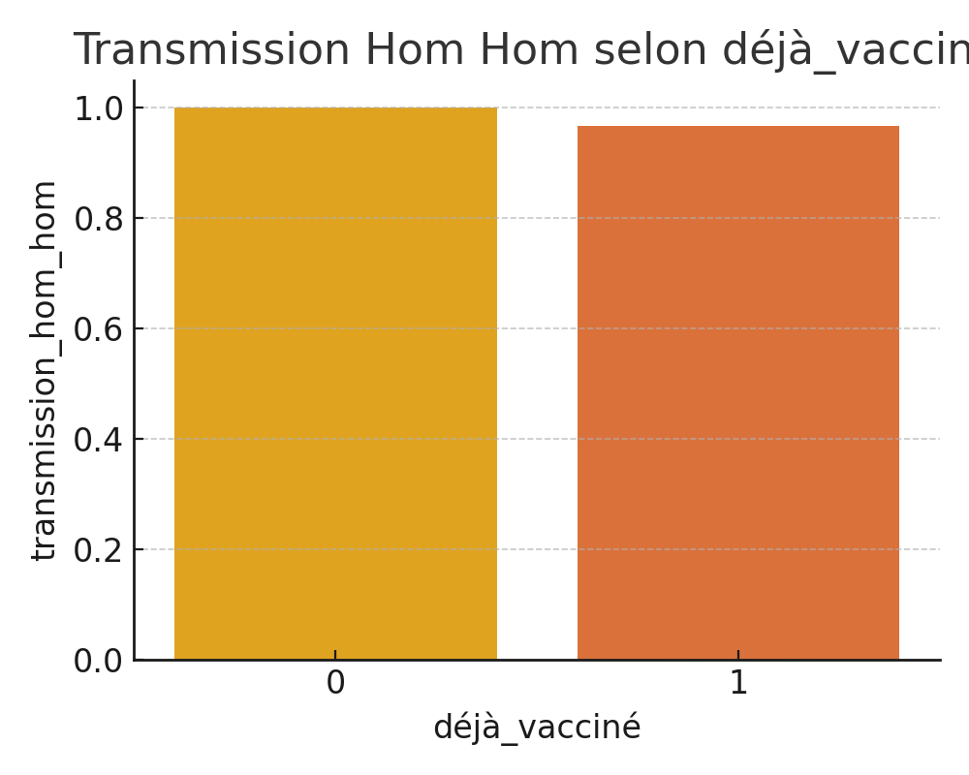

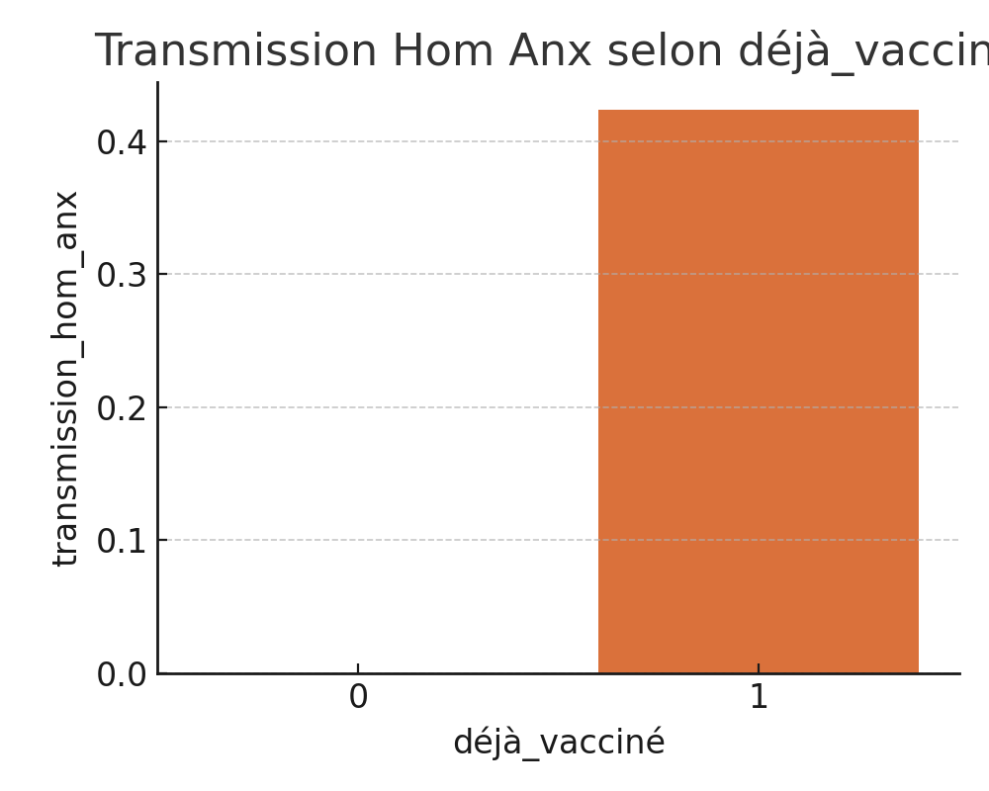

# Étape 5: Visualisation Globale (Clustering)

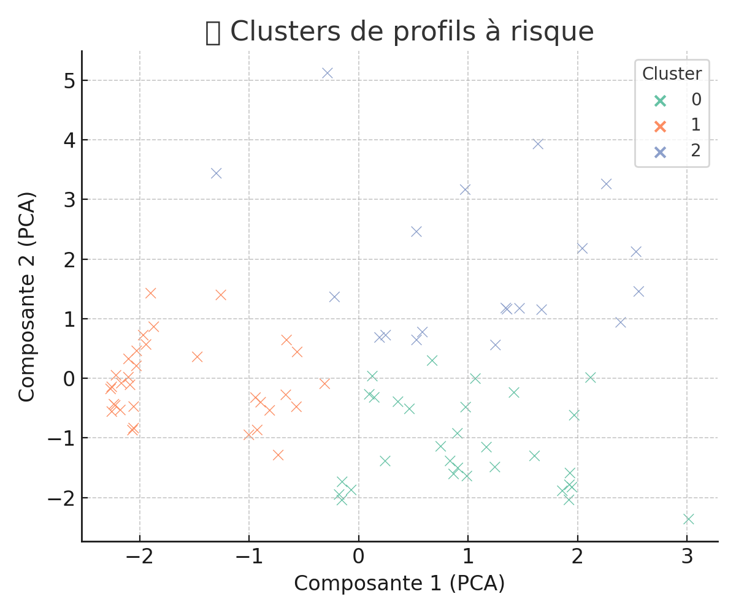

* + 1. **Méthodologie de segmentation**

L’analyse de regroupement (clustering) a été réalisée selon la procédure suivante :

* 1. **Variables d’entrée**  
     Treize (13) variables ont été retenues comme des facteurs potentiels de risque de transmission de la tuberculose. Il s’agit notamment de l’âge, de la durée dans la profession, des comportements hygiéniques (lavage des mains, du matériel, etc.), de l’exposition à des malades, du statut vaccinal, ainsi que des indicateurs de transmission.
  2. **Standardisation des données**  
     Toutes les variables quantitatives et binaires ont été standardisées pour éliminer les effets d’échelle et garantir une contribution équilibrée des variables.
  3. **Réduction dimensionnelle par ACP**  
     Une Analyse en Composantes Principales (ACP) a permis de réduire les données à deux dimensions principales, facilitant ainsi la visualisation des groupes tout en conservant un maximum d’information.
  4. **Clustering par K-Means (k=3)**  
     L’algorithme K-Means a segmenté les individus en trois clusters en fonction de leur similarité de profil, identifiant ainsi des groupes homogènes de pratiques ou d’exposition.
     1. **Interprétation des clusters – Synthèse par profession**

|  |  |  |
| --- | --- | --- |
| **Cluster** | **Professions dominantes** | **Interprétation possible** |
| **Cluster 0** 🟢 | Ouvriers (15), Gardiens (3), Dépeceurs (2) | Groupe mixte à exposition physique potentielle, mais bénéficiant parfois de comportements préventifs. Une **sensibilisation ciblée** est recommandée. |
| **Cluster 1** 🟠 | Inspecteurs (22) | Groupe homogène, généralement institutionnalisé, avec une meilleure compréhension des risques et des pratiques. Représente un **modèle de référence**. |
| **Cluster 2** 🔵 | Ouvriers (8), Gardiens (3), Inspecteurs (2), autres | Groupe très **hétérogène**, avec des profils à **forte variabilité**. Certains membres présentent un **niveau de risque élevé**, nécessitant un **suivi renforcé**. |

**🎯 Interprétation comportementale et sanitaire des clusters du résultat du graphique**

|  |  |  |  |
| --- | --- | --- | --- |
| **Cluster** | **Couleur** | **Caractéristiques observées** | **Niveau de risque estimé** |
| **0** | 🟢 Vert | Bon niveau d’hygiène global, vaccination modérée, exposition moyenne à faible. | Risque **modéré** |
| **1** | 🟠 Orange | Groupe très compact, hygiène perfectible, prévention minimale mais faible exposition globale. | Risque **modéré à faible** |
| **2** | 🔵 Bleu | Groupe dispersé, hygiène et prévention variables, plusieurs cas de non-vaccination. | Risque **élevé** |

**💡 Recommandations opérationnelles**

* Le **cluster 2 (bleu)** nécessite une **vigilance accrue** : ses profils à risque élevé doivent faire l’objet de programmes de sensibilisation, de suivi médical renforcé, et éventuellement de formations ciblées.
* Le **cluster 0 (vert)** peut servir de **référence positive** pour construire des messages de bonnes pratiques et former des pairs-relais.
* Le **cluster 1 (orange)** représente un **public captif** déjà structuré, mais qu’il convient de **réengager régulièrement** via des campagnes de rappel ou d’évaluation des pratiques.